Analisis Bibliometrik Kolaborasi Penulis dan
Tren Publikasi Penelitian pada Jurnal BACA 2009-2019

Saepul Mulyana dan Rahmadani Ningsih Maha
Repositori, Multimedia, dan Penerbitan Ilmiah-BRIN
Jl. Raya Bogor Km. 46, CSC-BG
Korespondensi: saepphenxs@gmail.com

Abstrak

Jurnal BACA merupakan jurnal ilmiah bidang dokumentasi, informasi, dan perpustakaan yang diterbitkan oleh Pusat Dokumentasi Ilmiah Indonesia - Lembaga Ilmu Pengetahuan Indonesia (PDII LIPI) yang telah terbit sejak tahun 1974. Tujuan dari penulisan ini adalah untuk mengetahui pola kolaborasi dan distribusi kepengarangan dari berbagai instansi serta tren perkembangan ilmu perpustakaan dan informasi dalam kurun waktu 2009 - 2019. Metode yang digunakan adalah analisis bibliometrik dengan menggunakan Ms Excel dan VOSviewer. Perkembangan jumlah artikel Jurnal BACA dalam kurun waktu 2009-2019 seluruhnya berjumlah 114 artikel. Kolaborasi penulis Jurnal BACA bervariasi, dan bisa terlihat sejak tahun 2015 ke atas penulis gabungan baik dengan instansi yang sama ataupun berbeda sudah banyak dilakukan. Jumlah referensi Jurnal BACA adalah 1937 referensi dengan jumlah tertinggi yaitu pada tahun 2019 sebanyak 448 referensi sedangkan yang terendah yaitu pada tahun 2010 sebanyak 73 referensi. Keterbaruan referensi penulis Jurnal BACA sangat tinggi yaitu 896 referensi. Tren publikasi dari artikel Jurnal BACA terbagi menjadi 5 klaster dengan banyak membahas tentang layanan pemakai, aplikasi teknologi informasi, dokumentasi, pendidikan, kolaborasi, sitasi, bibliometrik, dan repositori institusi

Kata kunci : Jurnal BACA, bibliometrik, kolaborasi kepengarangan, tren publikasi

Abstract

The BACA journal is a scientific journal in the field of documentation, information and libraries published by the Indonesian Scientific Documentation Center - Indonesian Institute of Sciences (PDII LIPI) which has been published since 1974. The purpose of this paper is to determine the patterns of collaboration and distribution of authorship from various agencies. as well as trends in the development of library and information science in the period 2009 - 2019. The method used is bibliometric analysis using Ms Excel and VOSviewer. The development of the number of articles in the BACA Journal in the 2009-2019 period totaled 114 articles. Collaboration between the writers of the BACA Journal varies, and it can be seen that since 2015 onwards, there have been many joint authors with the same or different agencies. The number of references to the BACA Journal is 1937 references with the highest number, namely in 2019 as many as 448 references while the lowest was in 2010 as many as 73 references. The recency of the references of the authors of the BACA Journal is very high, namely 896 references. The publication trend of the BACA Journal articles is divided into 5 clusters with a lot of discussion about user services, information technology applications, documentation, education, collaboration, citations, bibliometrics, and institutional repositories.

Keywords: BACA journal, bibliometrics, collaboration authorship, publication trends

- Pendahuluan
Jurnal Dokumentasi dan Informasi BACA atau Jurnal BACA terbit pertama kali pada tahun 1974 merupakan jurnal ilmiah bidang dokumentasi, informasi, dan pustaka yang diterbitkan oleh Pusat Dokumentasi Ilmiah Indonesia - Lembaga Ilmu Pengetahuan Indonesia (PDII LIPI) yang sejak awal tahun 2019 berubah menjadi Pusat Data dan Dokumentasi Ilmiah - Lembaga Ilmu Pengetahuan Indonesia (PDDI LIPI). Bila dilihat dari pertama kali terbit, jurnal BACA adalah jurnal awal bidang perpustakaan dan informasi yang ada di Indonesia dan mendapatkan pengakuan pada tahun 2018 sebagai jurnal ilmiah terakreditasi nasional (SINTA 2). Tujuan penerbitan jurnal ini adalah memberikan informasi yang mutakhir dan berkualitas kepada pembaca yang memiliki minat dalam perkembangan iptek di bidang kajian jurnal BACA.
Pesatnya perkembangan ilmu pengetahuan dan teknologi bisa diketahui secara cepat melalui majalah ilmiah atau jurnal. Berbeda dengan buku, yang membutuhkan waktu cukup lama dalam proses pembuatan dan penerbitannya. Berdasarkan Perka LIPI nomor 04/E/2012 tentang pedoman karya tulis ilimah, bahwa majalah Ilmiah adalah majalah publikasi yang memuat KTI yang secara nyata mengandung data dan informasi yang memajukan iptek dan ditulis sesuai dengan kaidah-kaidah penulisan ilmiah serta diterbitkan secara berkala. Keberkalaan ini yang menjadikan jurnal ini menjadi sarana mutakhir dalam menginformasikan ilmu pengetahuan dan teknologi. Jurnal ini juga memuat sumber informasi primer dan sarana komunikasi ilmiah berdasarkan kajian ataupun penelitian yang dilakukan oleh berbagai kalangan.
Dari Jurnal BACA ini kita bisa mengetahui perkembangan ilmu perpustakaan dan informasi baik yang ditulis oleh pustakawan ataupun fungsional lainnya terkait. Pola kolaborasi dan distribusi kepengarangan dari berbagai instansi serta tren publikasi dunia perpustakaan dan informasi berdasarkan waktuya. Untuk mengetahui sejauh mana perkembangan dunia perpustakaan dan informasi, maka penulis menjadikan Jurnal BACA ini sebagai media untuk menilai sejauhmana perkembangan atau tren publikasi ilmu perpustakaan dan informasi dalam kurun waktu 2000-2019.

- Tinjauan Pustaka
  - Jurnal Ilmiah
Jurnal ilmiah merupakan salah satu wadah untuk mempublikasikan hasil penelitian atau buah pikir seseorang kepada publik. Melalui jurnal, seorang peneliti dan penulis dapat menginformasikan berbagai penemuan atau ide baru tentang suatu hal kepada khalayak setelah melalui proses seleksi dan revisi dari para editor dan mitra bestari jurnal (Dewi, 2012). Selain itu nenurut Suryoputro, et al (2012), jurnal ilmiah adalah publikasi yang diterbitkan secara berkala oleh suatu organisasi profesi atau institusi akademik yang memuat artikel-artikel produk pemikiran ilmiah secara empiris (artikel hasil penelitian) maupun secara logis (artikel hasil pemikiran) dalam bidang ilmu tertentu. Jurnal ilmiah berisi artikel ilmiah, yaitu laporan yang disusun secara sistematis mengenai hasil kajian atau hasil penelitian yang diperuntukkan bagi masyarakat ilmiah—merupakan peserta khusus dengan tujuan menyampaikan hasil kajian dan kontribusi penulis artikel kepada mereka untuk dipikirkan, dikaji kembali, dan diperdebatkan, baik secara lisan maupun secara tertulis.
Dari definisi tersebut di atas dapat disimpulkan bahwa jurnal ilmiah: (1) terbitan berkala suatu institusi yang diterbitkan sudah melalui proses review dari ahlinya (2) sarana mendesiminasikan hasil pemikiran ilmiah atau penelitian kepada masyarakat ilmiah (3) mengembangkan sumber pengetahuan baru (4) meningkatkan reputasi peneliti/penulis dan institusi yang bersangkutan (5) Indikator produktifitas professional bisa diketahui dari berapa banyak dia menulis dalam sebuah jurnal ilmiah.

  - Analisis Bibliometrik dan Kolaborasi Penelitian/Kajian
Dalam era big data saat ini, karya tulis ilmiah yang ditulis dalam bentuk jurnal artikel berbasis online atau disebut Open Journal System (OJS) sudah menjadi bagian dari sistem penerbitan jurnal yang mengglobal. Sangat memungkinkan dengan cepat dan tepat untuk diketahui artikel tertentu dengan penulis atau subyek tertentu diterbitkan di jurnal mana saja. Pengukuran produktifitas peneliti atau professional tertentu dapat dengan mudah diketahui dan divisualisasikan. Bahkan untuk mengetahui tren atau kecenderungan topik penelitian atau kajian dalam kurun waktu atau periode tertentu pun dapat dengan mudah dilakukan. Analisa atau pengukuran terkait literatur atau karya tulis ilmiah ini yang biasa kita sebut dengan analisa bibliometrik. Analisis bibliometrik ini bisa disebut juga dengan istilah scientometrics merupakan bagian dari metodologi evaluasi penelitian, dan dari berbagai literatur yang telah banyak dihasilkan, memungkinkan dilaksanakan analisis bibliometrik dengan menggunakan metode tersendiri (Ellegaard & Wallin, 2015).
Analisis bibliometrik didefinisikan sebagai sebuah evaluasi statistik dari artikel ilmiah, buku, atau bab dari sebuah buku, dan merupakan cara yang efektif untuk mengukur pengaruh publikasi dalam komunitas ilmiah (Iftikhar, 2019).
Dalam Panduan Analisis Bibliometrik Sederhana (2019) dinyatakan bahwa pemetaan bibliometrik akan menguntungkan baik bagi komunitas ilmiah maupun publik secara umum karena dapat membantu mengubah metadata publikasi menjadi peta atau visualisasi, yang lebih mudah dikelola untuk diproses agar mendapatkan wawasan yang bermanfaat, misalnya memvisualisasikan kata kunci untuk mengidentifikasi tema penelitian atau cluster pada disiplin ilmu tertentu, memetakan afiliasi penulis dari jurnal tertentu untuk mengidentifikasi cakupan geografis jurnal, dan memetakan kolaborasi institusional dan kolaborasi internasional sebagai bagian dari kerangka kerja untuk mengidentifikasi teknologi yang muncul (Tanudjaja & Kow, 2018).
Dapat kita simpulkan bahwa kajian bibliometrik ini merupakan kajian berdasarkan artikel ilmiah guna menilai produktifitas penulis dan kolaborasi yang terjalin antar penulis berdasarkan instansi, referensi berdasarkan tahun yang ada dalam literatur, kekonsistensiannya jumlah artikel yang dihasilkan berdasarkan tahun, serta tren perkembangan suatu subyek atau topik tertentu pada rentang waktu tertentu.
Terkait dengan produktifitas penulis atau pengarang, Produktivitas pengarang adalah banyaknya karya tulis yang dihasilkan oleh seseorang secara individual dalam subjek tertentu dan dalam subjek yang bersangkutan dalam kurun waktu tertentu. Produktivitas pengarang ini disebut juga sebagai produktivitas ilmiah. Produktivitas ilmiah merupakan jumlah penelitian yang dihasilkan oleh para ilmuwan. Produktivitas pengarang ditentukan berdasarkan jumlah kontribusi karya ilmiah oleh ilmuwan dalam bidang tertentu (Natakusumah, 2014). Setiap pengarang atau penulis adalah berasal dari instansi tertentu. Sehingga dari Analisa bibliometrik ini bisa diketahui produktifitas penulis berdasarkan instansinya. Distribusi penulis berdasarkan instansinya, memungkinkan bisa diketahui produktifitas instansi menghasilkan karya tulis ilmiah. Hal ini berdampak pada produktifitas ilmiah yang dihasilkan oleh suatu instansi dan kolaborasi antar instansi.
Dalam tulisan ini dibahas juga tren publikasi dalam dunia perpustakaan dan informasi. Tren dapat digunakan untuk melihat topik terkini. Ada beberapa teori yang dapat digunakan untuk mengklasifikasikan disiplin ilmu perpustakaan dan informasi, diantaranya adalah Co-word. Menurut Zhang, Zhang, Yu, & Zhao (2015) menyatakan bahwa analisis co-word merupakan metode analisis isi yang dilakukan untuk penilaian hubungan tema dalam disiplin khusus dan menampilkan struktur penelitian disiplin dengan menganalisis fenomena itu istilah atau katakata akademik umum muncul dalam literatur yang sama. Berdasarkan analisis frekuensi kata, metode analisis co-word harus memiliki dua langkah: pertama, kita perlu mengambil kata kunci atau kata-kata tema dari literatur yang terkait dengan basis data khusus, dan memilih kata-kata dengan frekuensi tinggi sesuai dengan ambang batas (Dwiyantoro, 2019).

- Metode Penelitian
Data kajian ini berasal dari artikel jurnal yang dipublikasikan dalam Jurnal tahun 2009-2019. Jurnal BACA merupakan terbitan berkala Lembaga Ilmu Pengetahuan Indonesia yang diterbitkan setahun dua kali, menyajikan informasi baik hasil kegiatan penelitian, literature review, best practice, dan komunikasi singkat bidang dokumentasi, informasi, dan Pustaka. Data yang dianalisis sejumlah 19 nomor jurnal dengan data sebanyak 114 artikel. Metode yang digunakan adalah analisis bibliometrik dengan menggunakan Ms Excel dan VOSviewer. VOSviewer adalah “Visualization of Similarities”. Klaster yang dihasilkan melalui VOSviewer secara otomatis ditampilkan berwarna dalam peta. Densitas dan warna kluster dapat ditampilkan dengan VOSviewer (Leydesdorff dan Rafols, 2012). Kelebihan VOSviewer dibanding aplikasi analisis yang lain, program ini menggunakan fungsi text mining untuk mengidentifikasi kombinasi frase kata benda yang relevan dengan pemetaan dan pendekatan clustering terpadu untuk memeriksa jaringan co-citation data dan co-occurrence. Menurut Van Eck dan Waltman (2010) meskipun banyak program untuk menganalisis unit teks dan kesamaan matriks, kelebihan VOSviewer adalah pada visualisasi. Pilihan dan fungsi interaktif program menjadikannya mudah diakses dan mudah untuk mengeksplorasi jaringan data bibliometrik seperti jumlah kutipan dan / atau hubungan co-occurence di antara istilah kunci dan konsep Van Eck dan Waltman (Tupan, 2017).
Tahapan pengeolahan datanya adalah dengan mengumpulkan file pdf ke dalam Zotero selanjutnya data di ekspor ke RIS lalu dianalisis di program aplikasi VosViewer.

- Pembahasan
4.1 Perkembangan Jumlah Artikel Jurnal BACA
Pada gambar 1 terlihat perkembangan jumlah artikel Jurnal BACA dalam kurun waktu 2009-2019 yang seluruhnya berjumlah 114 artikel. Dari data ini kita dapat melihat bahwa ada dalam satu tahun jurnal BACA tidak terbit. Dari konsistensi jumlah artikel setiap tahunnya pun tidak sama. Dari artikel yang diterbitkan di Jurnal BACA dapat dilihat tahun 2019 yang paling banyak artikel yang diterbitkan sebanyak 20 artikel sedangkan yang paling sedikit yaitu pada tahun 2010 sebanyak 5 artikel dikarenakan pada tahun tersebut yang terbit hanya satu nomor.

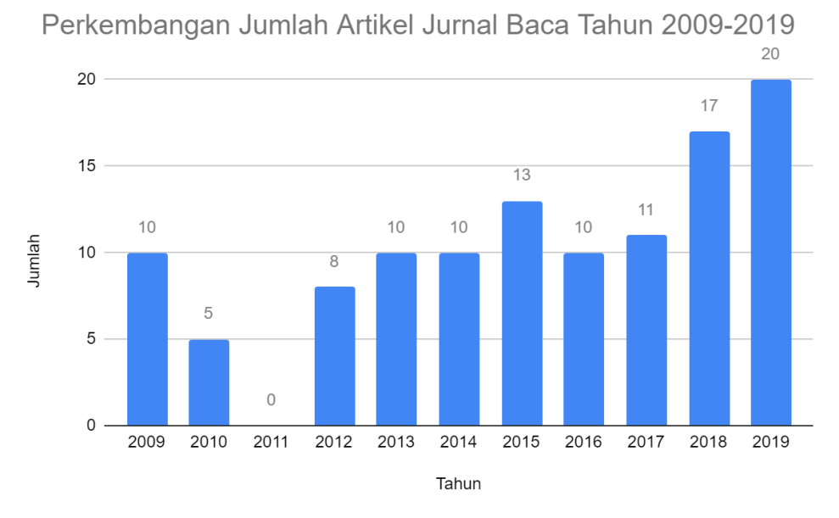
Gambar 1. Perkembangan Jumlah Artikel Jurnal BACA

4.2 Kolaborasi Penulis Jurnal BACA
Tingkat kolaborasi penulis Jurnal BACA dapat di lihat pada gambar 2 di bawah ini yang dikategorikan berdasarkan jumlah penulis perorangan dan gabungan. Kolaborasi penulis Jurnal BACA bervariasi, dan bisa terlihat bahwa pada waktu ke waktu penulis perorangan atau tunggal sudah mulai berkurang, sudah beralih dalam bentuk gabungan atau kolaborasi. Pada tahun 2009 sampai dengan 2015 dominasi artikel ditulis secara perorangan, namun mulai tahun 2016-2019 artikel sudah banyak ditulis secara gabungan. Hal ini menunjukkan bahwa suatu tulisan atau kajian bisa memiliki banyak sudut pandang dari segi ilmu dan hubungan sosial yang sudah lebih dinamis.
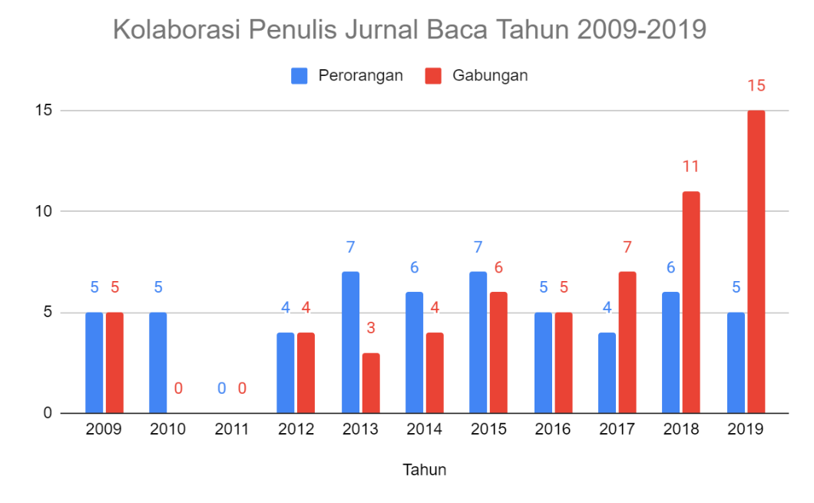
Gambar 2. Kolaborasi penulis Jurnal BACA 2009-2019

4.3 Jumlah Referensi Jurnal BACA 2009-2019
Berdasarkan Tabel 1 jumlah referensi Jurnal BACA adalah 1937 referensi dengan jumlah tertinggi yaitu pada tahun 2019 sebanyak 448 referensi lalu yang kedua tahun 2018 sebanyak 334 referensi sedangkan yang terendah yaitu pada tahun 2010 sebanyak 73 referensi dikarenakan pada tahun tersebut hanya satu nomor yang terbit (Gambar 3). Dari rata-rata referensi dapat di lihat tahun 2016 dan 2019 dengan jumlah rata-rata 22.4 referensi/artikel, sedangkan yang terendah ada pada tahun 2012 dengan jumlah 7.5 referensi/artikel.

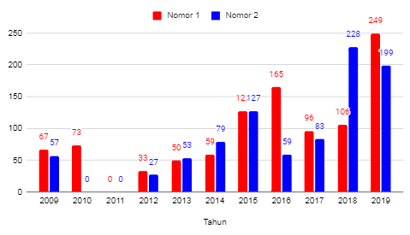
Gambar 3. Jumlah referensi Jurnal BACA yang digunakan

Keterbaruan referensi Jurnal BACA dapat di lihat pada Tabel 1 yaitu dengan masa 0-5 tahun berjumlah 896 referensi, lalu dengan masa 6-10 tahun berjumlah 448 referensi dan masa 10 tahun ke atas berjumlah 593 referensi. Berdasarkan tabel tersebut keterbaruan referensi penulis Jurnal BACA sangat tinggi yaitu 896 referensi.

Tabel 1 Keterbaruan Referensi Jurnal BACA
Tahun | Keterbaruan Referensi |  |  | Jumlah
 | 0-5 tahun | 6-10 tahun | 10 tahun ke atas
2009 | 57 | 25 | 42 | 124
2010 | 62 | 11 | 0 | 73
2011 | 0 | 0 | 0 | 0
2012 | 16 | 18 | 26 | 60
2013 | 43 | 25 | 35 | 103
2014 | 58 | 39 | 41 | 138
2015 | 125 | 66 | 63 | 254
2016 | 122 | 47 | 55 | 224
2017 | 76 | 36 | 67 | 179
2018 | 137 | 71 | 126 | 334
2019 | 200 | 110 | 138 | 448
Jumlah | 896 | 448 | 593 | 1937

4.4 Tren Kajian
4.4.1 Tren Publikasi Artikel Berdasarkan Occurrence (Kemunculan)
Tren publikasi dari artikel Jurnal BACA terbagi menjadi 5 klaster (dapat di lihat pada gambar 4). Dominasi klaster merah adalah pada subjek service (layanan pemustaka) dan application (aplikasi teknologi informasi). Dominasi klsater hijau documentation (dokumentasi informasi) dan education (Pendidikan). Dominasi Klaster biru collaboration (kolaborasi pengarang) dan citation (sitasi kepengarangan). Dominasi klaster kuning bibliometrik. Dominasi klaster ungu repositori institusi yang menjadikan sebagai media komunikasi, publikasi dan informasi.

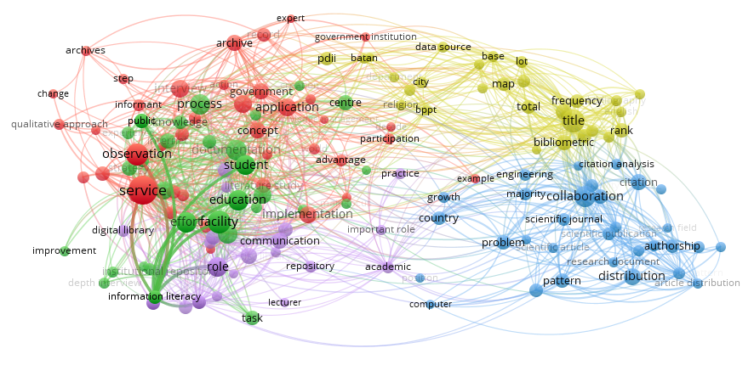
Gambar 4. Visualisasi Tren Publikasi Artikel Berdasarkan Occurrence

Tabel 2. Tren Publikasi Artikel Jurnal BACA
Tren Publikasi Artikel Jurnal BACA
Cluster 1 (Merah) |  | Cluster 2 (Hijau) |  | Cluster 3 (Biru) |  | Cluster 4 (Kuning) |  | Cluster 5 (Ungu)
term | Occ | term | Occ | term | Occ | term | Occ | term | Occ
service | 82 | documentation | 50 | collaboration | 50 | title | 58 | role | 36
observation | 48 | facility | 48 | citation | 32 | table | 32 | communication | 28
application | 38 | process | 46 | distribution | 32 | bibliometric | 28 | university library | 28
organization | 38 | effort | 42 | pattern | 26 | rank | 24 | center | 26
interview | 36 | respondent | 42 | problem | 24 | amount | 22 | community | 24
government | 34 | education | 38 | research center | 24 | frequency | 22 | review | 24
archive | 32 | person | 38 | authorship | 22 | pdii | 22 | web | 24
concept | 32 | questionnaire | 36 | contribution | 22 | map | 20 | institutional repository | 20
implementation | 32 | student | 36 | country | 22 | total | 20 | awareness | 16
literature study | 24 | knowledge | 28 | scientific journal | 22 | mapping | 18 | digital library | 16
promotion | 24 | centre | 26 | majority | 18 | base | 16 | interest | 16
academic library | 22 | internet | 26 | productivity | 18 | bibliography | 16 | repository | 16
record | 20 | strategy | 26 | scientific publication | 18 | city | 16 | training | 16
social medium | 20 | task | 24 | authorship pattern | 16 | data source | 16 | dissemination | 14
society | 20 | understanding | 22 | citation analysis | 16 | lot | 16 | practice | 14
advantage | 18 | behavior | 18 | engineering | 16 | proceeding | 16 | copyright | 12
library management | 18 | experience | 18 | single author | 16 | scopus | 16 | important role | 12
feature | 16 | information need | 18 | bibliometric method | 14 | province | 14 | feedback | 12
informant | 16 | public | 18 | bibliometrics | 14 | agriculture | 12 | lecturer | 10
recommendation | 16 | information literacy | 16 | growth | 14 | batan | 12 | member | 10
staff | 16 | lack | 16 | research collaboration | 14 | bppt | 12
vision | 16 | part | 16 | article distribution | 12 | department | 12
participation | 14 | depth interview | 14 | research document | 12 | descriptor | 12
qualitative approach | 14 | information source | 14 | research field | 12 | emergence | 12
world | 14 | motivation | 14 | sample | 12 | english | 12
action | 12 | news | 14 | scientific article | 12 | gas | 12
archives | 12 | competency | 12 | volume | 12 | name | 12
availability | 12 | creation | 12 | average | 10 | religion | 12
decade | 12 | improvement | 12 | computer | 10 | university student | 10
example | 12 | main focus | 12 | research product | 10
government institution | 12 | library user | 10 | position | 10
religion | 12
step | 12
australia | 10
building | 10
change | 10
expert | 10
facebook | 10
human resource | 10
knowledge management | 10
Ket:
Occ= Occurrence (banyaknya kemunculan)

4.4.2 Tren Publikasi Artikel Berdasakan Waktu
Pembagian tren publikasi berdasarkan waktu ini bisa di lihat dari visualisasi gambar 5 yang menunjukkan perkembangan kajian ilmu perpustakaan dan informasi. Semakin kuning menunjukkan waktu terkini dan semakin biru menunjukkan waktu lampau subjek artikel ini ditulis. Dari gambar 5 tampak bahwa tahun 2017 – 2019 tren publikasi banyak membahas tentang knowledge, service, internet, communication, dan article distribution. Hal ini ditandai dengan perkembangan perpustakaan ke arah revolusi industri 4.0 yang mengkomunikasikan pengetahuan dalam rangka memberikan layanan prima dengan kemudahan teknologi informasi yang berkembang pesat saat ini. Tren publikasi di bawah tahun 2013 banyak mengkaji mengenai documentation, application, archive, single author, dan web. Hal ini menunjukkan bawah pada tahun 2013 ke bawah perpustakaan masih menuju implementasi revolusi industri 4.0.

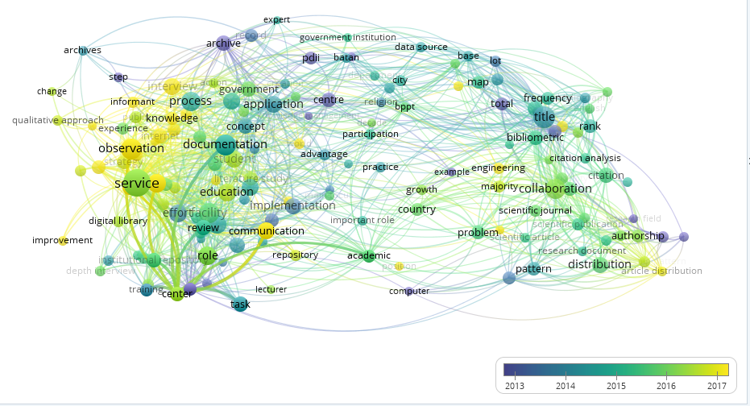

Gambar 5. Visualisasi Tren Publikasi Artikel Jurnal BACA Berdasakan Waktu

4.5. Kolaborasi dan Distribusi Penulis
Dari gambar 6 kita bisa mendapatkan gambaran terbentuknya 4 klaster besar. Adapun penulis yang banyak melakukan kolaborasi Yaniasih (klaster merah, Institusi LIPI ) Rahayu Rochani Nani (klaster hijau, Institusi LIPI), Tambunan Kamariah (klaster kuning, Institusi LIPI) dan Ardiansyah Firman (klaster biru, Institusi IPB). Setelah dianalisa berdasarkan banyaknya asal instansi penulis, maka diketahui penulis dari LIPI memiliki posisi teratas, dilanjutkan Universitas Indonesia, Institut Pertanian Bogor, Arsip Nasional Republik Indonesia, Universitas Brawijaya dan Universitas Padjadjaran. Bisa di lihat pada gambar 7 distribusi penulis Jurnal BACA.
Berdasarkan gambar 6 dan 7 bisa disimpulkan bahwa Jurnal BACA lebih didominasi oleh penulis dari LIPI. Hal ini menunjukkan bahwa Jurnal BACA menjadi pilihan pertama bagi sivitas LIPI untuk bidang perpustakaan, dokumentasi dan informasi. Promosi Jurnal BACA kepada sivitas instansi lain perlu ditingkatkan.

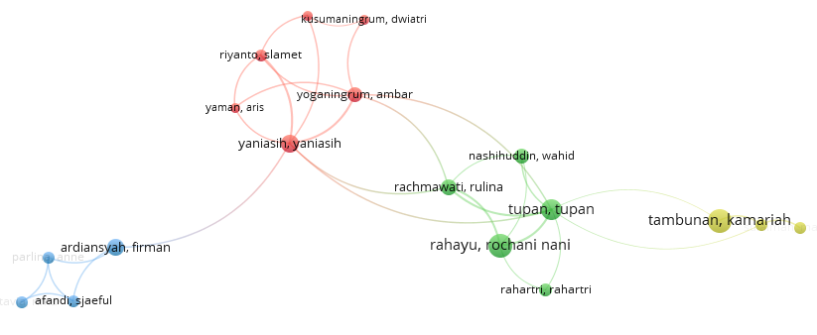
Gambar 6. Kolaborasi Penulis Jurnal BACA

Gambar 7. Distribusi Penulis Jurnal BACA

- Kesimpulan
Dari hasil pembahasan yang sudah dianalisa maka dapat disimpulkan :
- Konsistensi jumlah artikel pada jurnal BACA tidak sama setiap tahunnya. Bisa disebabkan jumlah artikel yang masuk tidak sama dan kualitas penilaian yang diberikan oleh reviewer, sehingga tidak semua tulisan bisa diterima.

- Kolaborasi penulis bervariasi mulai tahun 2016-2019 artikel sudah banyak ditulis secara gabungan. Kolaborasi penulis Jurnal BACA masih didominasi penulis dari LIPI karena menjadi pilihan pertama bagi sivitas LIPI untuk bidang perpustakaan. Penulis menjadikan referensi terbaru sebagai acuan penulisannya. Hal ini menunjukkan kemutakhiran informasi dari artikel sangat baik.

- Tren publikasi artikel berdasarkan waktu pada Jurnal BACA menunjukkan perkembangan kajian ilmu perpustakaan dan informasi. Tren publikasi penulis Jurnal BACA didominasi subjek/topik penelitian layanan pemakai, aplikasi teknologi informasi, dokumentasi, pendidikan, kolaborasi, sitasi, bibliometrik, dan repositori institusi. Sehingga menjadi masukan bagi pustakawan untuk bisa mengkaji topik penelitian lainnya guna mengembangkan ilmu perpustakaan dan informasi.

- Daftar Pustaka
Dewi, Utami. 2012. Jurnal ilmiah: mengapa dan bagaimana. Makalah disampaikan pada Pelatihan Penulisan FORBI HIMA Ilmu Administrasi Negara pada tanggal 27 April 2012. (http://staffnew.uny.ac.id/upload/197712152010122002/pengabdian/jurnal-ilmiah-hima-ian.pdf (diakses pada tanggal 9 Oktober 2020).
Dwiyantoro, Sri Junandi. 2019. Tren topik penelitian dan kajian bibliometrik prosiding bidang ilmu perpustakaan di Indonesia periode 2015-2017. Media Pustakawan, 26 (3) : 199-210.
Iftikhar, Pulwasha M. 2019. A Bibliometric Analysis of the Top 30 Most-cited Articles in Gestational Diabetes Mellitus Literature (1946-2019). Cureus, 11(2): e4131.
Lembaga Ilmu Pengetahuan Indonesia. 2012. Perka LIPI nomor 04/E/2012 tentang pedoman karya tulis ilimah. http://pusbindiklat.lipi.go.id/wp-content/uploads/Perka-LIPI-No-4E2012-ttg-KTI.pdf) (diakses pada tanggal 9 Oktober 2020).
Leydesdorff, L., & Rafols, I. 2012. Interactive overlays: A new method for generating global journal maps from Web-of-Science data. Journal of Informetrics, 6, 318– 332.
Natakusumah, Engkos Koswara. 2014. Penentuan kolaborasi penelitian dan distribusi pengarang pada jurnal teknologi indonesia (The determinations of research collaboration and authors distribution in the Jurnal Teknologi Indonesia). BACA : Jurnal Dokumentasi dan Informasi, 35 (1) Juni 2014.
Sidiq, Muhaemin. 2019. Panduan analisis bibliometrik sederhana. (https://www.researchgate.net/publication/334164491_PANDUAN_ANALISIS_BIBLIOMETRIK_SEDERHANA/link/5d1b2ff6299bf1547c8fc558/download) Diakses pada tanggal 23 Oktober 2020.
Tanudjaja, I., & Kow, G. Y. 2018. Exploring Bibliometric Mapping in NUS using BibExcel and VOSviewer, 1–9. http://library.ifla.org/2190/1/163-tanudjaja-en.pdf. Diakses pada tanggal 23 Oktober 2020.
Tupan, Rachmawati, R. 2017. Visualisasi bibliometrik penelitian kearifan lokal dan sumber daya laut. Khizanah al-Hikmah : Jurnal Ilmu Perpustakaan, Informasi, dan Kearsipan 5 (1) : 1-14.
Van Eck, N. J., & Waltman, L. 2010. Software survey: VOSviewer, a computer program for bibliometric mapping. Scientometrics, 84(2), 523–538.
Zhang, W., Zhang, Q., Yu, B., & Zhao, L. 2015. Knowledge Map of Creativity Research Based on Keywords Network and co-word Analysis, 1992–2011. Quality and Quantity, 49(3), 1023–1038. https://doi.org/10.1007/s11135-014-0032-9

